ADORAZIONE EUCARISTICA 20 DICEMBRE 2012

Tu, pastore d’Israele, ascolta,
seduto sui cherubini, risplendi.
Risveglia la tua potenza
e vieni a salvarci.
Dio degli eserciti, ritorna!
Guarda dal cielo e vedi
e visita questa vigna,
proteggi quello che la tua destra ha piantato,
il figlio dell’uomo che per te hai reso forte.
Sia la tua mano sull’uomo della tua destra,
sul figlio dell’uomo che per te hai reso forte.
Da te mai più ci allontaneremo,
facci rivivere e noi invocheremo il tuo nome.

Fratelli e sorelle, la Vergine Maria seppe riempire il tempo dell’attesa con un gesto squisito di carità, visitando la cugina Elisabetta. Come Maria anche noi siamo chiamati a rendere fruttuosa la nostra attesa di Gesù, andando incontro ai nostri fratelli. Per le nostre mancanze di carità verso il prossimo, per il bene che non abbiamo fatto e per tutti i nostri peccati domandiamo umilmente perdono al Signore.
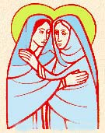
- Signore, Figlio di Dio, che nel mistero della tua Incarnazione hai riempito di gioia il mondo, [abbi pietà di noi] T – Signore, pietà!
- Cristo, Salvatore del mondo, che hai reso la Vergine Maria tempio della tua presenza e modello perfetto di santità e di servizio, [abbi pietà di noi] T – Cristo, pietà!
- Signore, Unigenito del Padre, che vieni nel mondo a compiere la sua volontà ed operare la nostra salvezza, [abbi pietà di noi] T – Signore, pietà!

C – Dio onnipotente abbia misericordia di noi, perdoni i nostri peccati e ci conduca alla vita eterna.
T – Amen.

Invocazione allo Spirito Santo
Vieni, o Spirito Santo, dentro di me, nel mio cuore e nella mia intelligenza. Accordami la Tua intelligenza, perché io possa conoscere il Padre nel meditare la parola del Vangelo. Accordami il Tuo amore, perché anche quest’oggi, esortato dalla Tua parola, Ti cerchi nei fatti e nelle persone che ho incontrato. Accordami la Tua sapienza, perché io sappia rivivere e giudicare, alla luce della tua parola, quello che oggi ho vissuto. Accordami la perseveranza, perché io con pazienza penetri il messaggio di Dio nel Vangelo.

Alleluia. Alleluia.
Dal Vangelo secondo Luca
In quei giorni Maria si alzò e andò in fretta verso la regione montuosa, in una città di Giuda.
Entrata nella casa di Zaccarìa, salutò Elisabetta. Appena Elisabetta ebbe udito il saluto di Maria, il bambino sussultò nel suo grembo. Elisabetta fu colmata di Spirito Santo ed esclamò a gran voce: «Benedetta tu fra le donne e benedetto il frutto del tuo grembo! A che cosa devo che la madre del mio Signore venga da me? Ecco, appena il tuo saluto è giunto ai miei orecchi, il bambino ha sussultato di gioia nel mio grembo. E beata colei che ha creduto nell’adempimento di ciò che il Signore le ha detto».
Parola del Signore

Riflessione

Sta davanti a noi la Madre di Gesù. Maria è l'esempio di come il credente attende il Signore, di come si può vivere il Natale. Per Lei il Natale non era quello facile e ormai scontato degli addobbi e delle vetrine a festa. Si trattava di un Natale vero, ossia della nascita di un bambino che le stava cambiando tutta la vita e tutte le decisioni che pure aveva già preso. Maria viene ad annunciarci questo Natale; viene ad annunciarlo in mezzo a noi con lo stesso amore con cui andò ad annunciarlo all'anziana cugina Elisabetta. Ella viene in mezzo a noi. Non parte più da Nazareth ma dal cielo e scende giù accanto ad ognuno di noi. Sì, traversa i cieli per starci vicino.
E' venuta qui. Ma le resta da fare ancora un altro pezzo di strada, che è forse più arduo e più difficile di quello di traversare i cieli. E' quel tratto di cammino che lei deve compiere per raggiungere e toccare il nostro cuore. Le lasceremo superare le montagne di indifferenza e di egoismo che si ergono dentro di noi? Le permetteremo di oltrepassare le voragini di odio e di inimicizia che abbiamo scavato nel nostro animo? Le lasceremo aprirsi un varco tra le erbe velenose e amare che rendono insensibili i nostri cuori, cattivi i nostri pensieri e violenti i comportamenti? E riusciranno a sentire il suo saluto? Riusciranno ad ascoltare il Vangelo che ci viene annunciato? Beati noi se, visitati da Maria, ascoltiamo il suo saluto. Accadrà a noi quello che accadde ad Elisabetta. Scrive l'evangelista: "Appena Elisabetta ebbe udito il saluto di Maria, il bambino le sussultò nel grembo. Elisabetta fu piena di Spirito Santo ed esclamò a gran voce: Benedetta tu fra le donne, e benedetto il frutto del tuo grembo!" Queste parole le ripetiamo ogni volta che recitiamo l'Ave Maria. Ma il loro vero senso glielo diamo oggi, ossia se il saluto di Maria ci tocca il cuore, se ci lasciamo commuovere da lei e dalla sua tenerezza nell'attesa di Gesù.

Preghiere di lode
«Maria, donna che sa gioire e che sa esultare, che si lascia invadere dalla consolazione piena dello Spirito Santo, insegnaci a pregare perché possiamo anche noi scoprire la fonte della gioia.
Nella casa di Elisabetta, tua cugina, sentendoti accolta e capita nel tuo intimo segreto, prorompesti nell'inno di esultanza del cuore, parlando di Dio, di te in rapporto a Lui, e della inaudita avventura già avviata di essere madre di Cristo e di noi tutti, popolo santo di Dio.
Insegnaci a dare un ritmo di speranza e fremiti di gioia alle nostre preghiere, a volte logorate da amari piagnistei e intrise di mestizia quasi d'obbligo.
Il Vangelo ci parla di te, Maria, e di Elisabetta: ambedue custodivate nel cuore qualcosa, che non osavate o non volevate manifestare a nessuno. Ciascuna di voi, però, si sentì compresa dall'altra, quel fatidico giorno della visitazione e aveste parole e preghiera di festa.
Il vostro incontro divenne liturgia di ringraziamento e di lode al vostro ineffabile Dio.
Tu, donna della gioia profonda, cantasti il Magnificat, rapita e stupita di quanto il Signore andava operando nell'umile sua serva.
Magnificat è il grido, l'esplosione della gioia, che scoppia dentro ciascuno di noi, quando si sente accolto e compreso».
----------------------------------------------------------------------------------------------------------

Lei è davvero "benedetta" tra tutti noi. Benedetta perché "ha creduto nell'adempimento delle parole del Signore". Questa prima beatitudine che leggiamo nel Vangelo è la ragione della nostra fede, il motivo della nostra gioia, anche se talora può costarci sacrificio. Così Maria si è preparata al Natale: accogliendo anzitutto la parola dell'angelo. Potremmo dire: ascoltando il Vangelo. Da questo ascolto è iniziata per lei una vita nuova. Ha deciso di seguire quello che l'angelo le ha detto, anche a costo di essere mal capita, anzi criticata, persino rigettata da Giuseppe. E, saputo dall'angelo di sua cugina Elisabetta era incinta, ha lasciato

Nazareth per andare ad aiutarla, affrontando un lungo viaggio. Non è rimasta a preparare casa il Natale, è andata da un'anziana donna bisognosa d'aiuto. Ecco come fare spazio al Signore: una ragazza che visita un'anziana. Il cuore si allarga se smettiamo di pensare sempre a noi stessi; i pensieri diventano più teneri se ci avviciniamo a chi ha bisogno di aiuto; i comportamenti diventano più dolci se stiamo vicino ai poveri, ai deboli, ai malati, e impariamo ad amarli. La carità è una grande scuola di vita. Così Maria si è preparata al Natale: con il Vangelo ascoltato, custodito e messo in pratica. Oggi viene tra noi per coinvolgerci nell'attesa del suo Figlio.

Fratelli e sorelle, uniti nell’attesa del Natale con Maria Vergine, con gli antichi profeti e tutti gli umili di cuore, invochiamo Dio, perché compia le speranze che salgono a lui dalla Chiesa e dall’umanità intera.
L - Preghiamo insieme e diciamo:
In te speriamo, Signore: ascoltaci.
- Per la santa Chiesa, perché sappia animare con la carità evangelica tutti gli sforzi tesi a riunire gli uomini in una sola famiglia, preghiamo.
- Per i responsabili delle nazioni, perché pongano alla base del loro impegno civile, il valore primario della persona umana che Cristo viene a rivelare, preghiamo.
- Per coloro che non credono, perché trovino nella nostra accoglienza fraterna uno stimolo a considerare il problema della fede con cuore più aperto e fiducioso, preghiamo.
- Per gli uomini del nostro tempo, perché accogliendo il Signore che viene con la disponibilità e la fede della Vergine Madre siano attenti alle esigente dei poveri, delle famiglie colpite gravemente dalla crisi economica, attraverso gesti di solidarietà fraterna, preghiamo.
- Per noi qui riuniti nell’imminenza del Natale, perché lo Spirito del Padre ci dia il coraggio di compiere le scelte che il Cristo giudice e salvatore attende da ciascuno e da tutta la comunità, preghiamo.
C - Accogli, o Padre, le nostre suppliche per l’intercessione di Maria santissima e di tutti coloro che ci hanno preceduto nell’attesa della salvezza; donaci la sapienza del tuo Spirito, per riconoscere i segni della continua venuta di Cristo. Egli vive e regna nei secoli dei secoli. T – Amen.

----------------------------------------------------------------------------------------
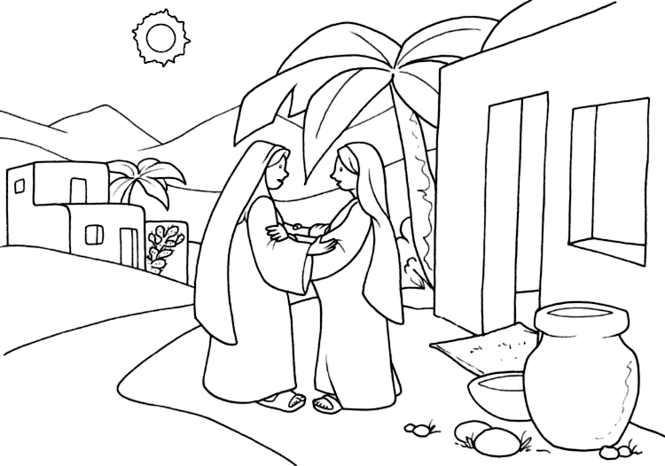

È lo stupore che risuona nelle parole di Elisabetta al saluto di Maria: "A che debbo che la madre del mio Signore venga a me?". Questo stupore riecheggia - e con note ancora più acute - nel cantico di lode della Vergine, di cui il brano evangelico ci riporta solo le parole iniziali. È lo stupore che afferra chi percepisce la novità stupefacente dei doni di Dio e del Dio dei doni. È il Signore infatti il grande donatore: colui che chiama a una maternità inattesa la donna anziana e sterile e che, dell'umile figlia di Sion, fa la Madre del Santo, il Figlio dell'Altissimo. Nello stupore delle due donne che si incontrano sulle colline di Giudea risuona l'incanto per il dono dei doni: la santa alleanza, il grande, perfetto abbraccio che unisce Dio e l'uomo, secondo la promessa fatta ai padri, ad Abramo e alla sua discendenza, per sempre. È lo stupore dei poveri che sono contenti di Dio, e non pretendono prove èclatanti per credere, ma sanno vedere i segni tenui eppure tenaci della sua presenza sempre così provvida e amorevole. Solo con il cuore di Maria, l'umile, povera serva del Signore, è possibile esultare e rallegrarsi per il grande dono di Dio e per la sua imprevedibile sorpresa. Perché a Natale Dio non è solo il benevolo, munifico donatore; Dio è anche il regalo incredibile e immeritato che ci viene fatto. A Natale Dio dona Dio; donando il suo Figlio, il suo "tesoro" più caro, Dio Padre ci dona tutto se stesso. È lo stupore di una fede umile e semplice, di un cuore di bimbo.

L'anima mia magnifica il Signore *
e il mio spirito esulta in Dio, mio salvatore,
perché ha guardato l'umiltà della sua serva. *
D'ora in poi tutte le generazioni
mi chiameranno beata.
Grandi cose ha fatto in me l'Onnipotente *
e santo é il suo nome:
di generazione in generazione la sua misericordia *
si stende su quelli che lo temono.
Ha spiegato la potenza del suo braccio, *
ha disperso i superbi nei pensieri del loro cuore;
ha rovesciato i potenti dai troni, *
ha innalzato gli umili;
ha ricolmato di beni gli affamati, *
ha rimandato i ricchi a mani vuote.
Ha soccorso Israele, suo servo, *
ricordandosi della sua misericordia,
come aveva promesso ai nostri padri, *
ad Abramo e alla sua discendenza, per sempre.

